ZAPRASZAMY DO UDZIAŁU
W Międzyszkolnym Konkursie Szopek Bożonarodzeniowych

Cele konkursu:
Celem konkursu jest kultywowanie tradycji świątecznych, wzmacnianie więzi rodzinnych oraz dostarczenie wrażeń estetycznych mieszkańcom Nowego Targu.
Kategorie:
Prace wykonujemy wyłącznie w kategorii rodzinnej.
Technika:
Technika oraz dobór materiałów dowolne. Wszystkie elementy szopki muszą być wykonane własnoręcznie. Prace z gotowymi elementami (np. z figurkami zakupionymi w sklepie) nie będą oceniane.
Każda praca powinna być opisana pismem drukowanym w następujący sposób:
Imię, nazwisko, wiek;
Klasa, nazwa placówki lub szkoły;
Termin składania prac:
Termin składania prac do 13 XII 2024 r. do godz. 14:00 w holu szkoły.
Trzy najciekawsze prace zostaną wyeksponowane w holu Urzędu Miasta.
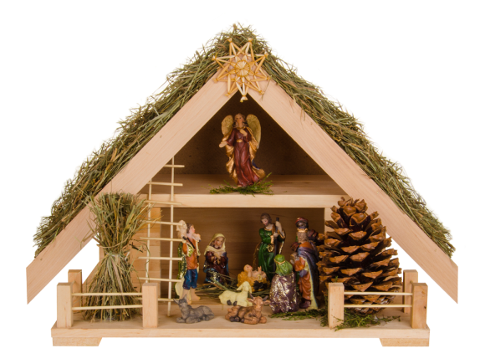
Zapraszamy
Agata Mazur
Dorota Turek

